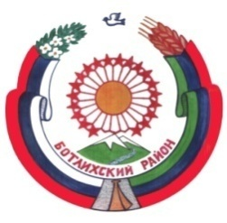
РЕСПУБЛИКА ДАГЕСТАН
СОБРАНИЕ ДЕПУТАТОВ МУНИЦИПАЛЬНОГО РАЙОНА «БОТЛИХСКИЙ РАЙОН»
368970; Ботлих
С.4, р.3, от 30.12.15г.
Решение
четвертой сессии Собрания депутатов муниципального района «Ботлихский район» шестого созыва от 30.12.2015 года
Об утверждении Комплексной Программы развития Ботлихского района на 2016 год
В соответствии с Федеральным законом от 06.10.2003 N 131-ФЗ "Об общих принципах организации местного самоуправления в Российской Федерации", Уставом муниципального района «Ботлихский район», Собрание депутатов муниципального района решает:
1. Утвердить прилагаемую Комплексную Программу развития Ботлихского района на 2016 год.
2. Опубликовать настоящее решение в районной газете «Дружба» и разместить на официальном сайте муниципального района «Ботлихский район» в сети «Интернет».

ИО главы
муниципального района А. Магомедов

